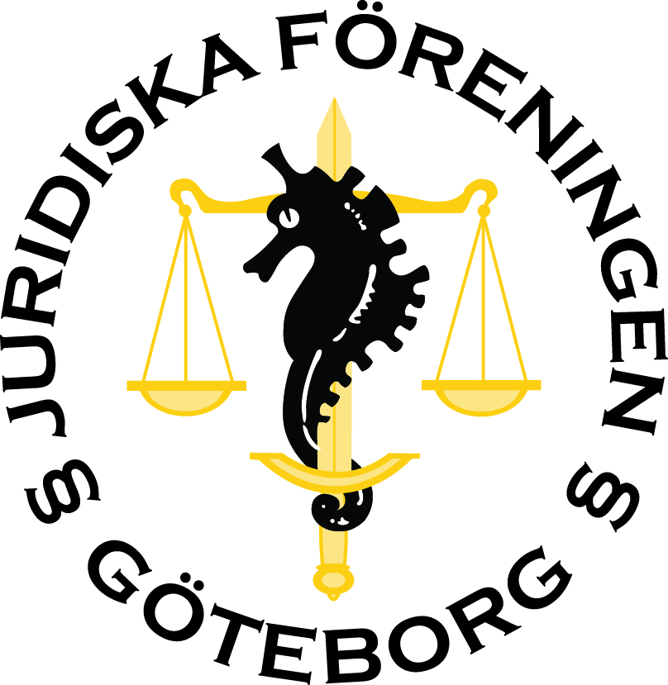

Dagordning styrelsemöte 3/12 - 2019
- Mötets öppnande
Mötet förklaras öppnat.
- Närvarande ledamöter
Christoffer Isaksson
Mathilda Kronér
Jesper Ågren
Matthias Jonsson
Victor Carlén
Alice Persson
Gabriela Ekenberg
Marcus Ljungberg
- Val av mötesordförande
Mathilda Kronér väljs till mötesordförande.
- Val av mötets sekreterare
Marcus Ljungberg väljs till mötets sekreterare.
- Val av justerare
Christoffer Isaksson och Mathilda Kronér väljs till justerare.
- Fastställande av dagordning
Dagordningen fastställs i sin helhet.
- Varvet runt
Evenemangsansvariga: Har jobbat med beerpongen samt med julbordet som äger rum på onsdag respektive nästa fredag.
Anordnar även adventsfika varje fredag fram till jul men utskottet tar hand om det mesta.
Idrottsansvarig: Jesper har haft en lugn och händelselös vecka.
Sekreterare: Dragit igång arbetet med SJM, både den nationella och lokala delen av tävlingen.
Kassör: Fixat med ekonomin kring Stockholmsresan.
Kommunikationsansvarig: Gjort inlägg om SJM-utskott och om institutionslunch och beerpong. Samt marknadsfört och påmint om eventen i de olika klassgrupperna på Facebook.
Ordförande: Varit på bal i Stockholm och på JURO-möte.
Samt fixat med årsmötet som gick planenligt.
Har även varit på möte med de andra sektionsordförandena på skolan.
Haft möte med ELSA om att göra en gemensam eventkalender för att undvika att evenemang krockar.
Författat en skrift ihop med kårordföranden David Olsson om hur pengar från GU ska fördelas i hopp om att juridiska institutionen ska få en del av bidraget.
Christoffer har även bokat överlämningsresa till Budapest.
Vice ordförande: Fixat med mailen och bytt till Gmail.
Har ihop med Chris, se ovan, bokat resa till Budapest.
- Överlämning
Christoffer informerar om att styrelsemedlemmarna ska kolla igenom dokumentet på Facebook angående överlämning. Samt att alla styrelsemedlemmarna ska fixa med sina mailkonton och byta mailserver från Miss Hosting till Gmail.
- Överlämningsresa
Christoffer ställer frågan om någon vill hjälpa till med reseplaneringen för överlämningsresan. Jesper och Victor anmäler sig som frivilliga att utgöra ett reseutskott. De ska fixa med aktiviteter och restaurangbokningar.
- SJM-utskott
Marcus informerar styrelsen om det tillkomna SJM-utskottet och hur arbetet har fortskridit hittills.
- Övrigt
Mathilda har en punkt på övrigt. Den gäller en ”inofficiell kickoff” med nya styrelsen. Förslag på datum är den 11 december vilket dock styrelsen sa nej till. Kanske blir i januari istället.
- Nästa möte
Nästa möte hålls den 17 december klockan 8-10.
- Mötets avslutande
Mötet förklaras avslutat.

